MEDIENMITTEILUNG
Neuer Rheumaliga-Podcast: Wenn Angehörige mitbetroffen sind
Rheuma verändert das Leben von Betroffenen und ihrem Umfeld

Zürich, 20. Dezember 2022
In der Festtagszeit haben Angehörige von Rheumabetroffenen eine noch wichtigere Rolle als sonst. Es ist die Zeit des Beisammenseins und Beziehungen haben einen direkten Einfluss auf die Gesundheit. In der neuen Podcast-Episode von «Rheuma persönlich» der Rheumaliga Schweiz sprechen Anna Troelsen und ihr Vater Heinz Fischer über ihre Rollen als Betroffene und Angehöriger sowie die damit verbundenen Herausforderungen. Ein Ratgeber fürs Ohr, welcher während den Festtagen für Entspannung im Miteinander sorgen kann.
Diese neue Podcast-Folge von «Rheuma persönlich» der Rheumaliga Schweiz beleuchtet die Beziehung von Betroffenen zu Angehörigen und umgekehrt. Wie hat sich das Zusammenleben nach einer Diagnose verändert? Wie findet man zurück in eine «neue» Normalität und wie schafft man es, dass die Krankheit keine Überhand im Alltag nimmt? Diesen Fragen stellen sich Anna Troelsen, bei ihr wurde im Alter von 14 Jahren Rheuma und Skoliose diagnostiziert, und ihr Vater Heinz Fischer.
Die Krankheit ist nicht alles
Die Diagnose einer rheumatischen Krankheit kann das Leben der Betroffenen auf den Kopf stellen und damit auch dasjenige der Familie oder der nahestehenden Personen. Alle Beteiligten müssen sich mit der neuen Lebenssituation arrangieren und beide Seiten brauchen eine grosse Portion Fingerspitzengefühl.
Natürlich werde man von Freunden oder Familienangehörigen immer wieder auf die Krankheit oder den Gesundheitszustand des eigenen Kindes angesprochen, erzählt Heinz Fischer. Er habe seine eigene Art, zu antworten: «Wenn es enge Verwandte oder Freunde sind, die Anna und ihre Geschichte kennen, dann gebe ich offener Auskunft und erzähle auch, wenn sie beispielsweise einen Schub hatte. Fragt mich jedoch jemand, der uns nicht so nahesteht, sage ich lieber, dass es Anna gut gehe. Ich tue das, damit man Anna nicht über ihre Krankheit definiert, sondern darüber, dass sie ein toller Mensch ist.»
Offen darüber reden
Über die Jahre haben Anna und ihr Vater gelernt, mit der chronischen Krankheit umzugehen: Keine gut gemeinten Ratschläge erteilen und das Beste aus der Situation machen. Denn Ratschläge seien bekanntlich oft eher Schläge, erklären beide. Der Weg dahin war nicht immer einfach, wobei es gemäss Anna nicht nur an den Angehörigen liegt, richtig zu reagieren: «Wenn ich mich selbst frage, was ich mir wünsche, wie meine Familie und Freunde mit mir und der Krankheit umgehen, dann merke ich, dass ich diese Frage nicht einfach beantworten kann. Sie ist schwierig. Es kommt auf die Situation oder meine Tagesform an.» Wichtig sei in diesem Moment, dass man offen darüber spricht, wer wie reagieren soll und auch akzeptiert, dass nicht alle Beteiligten bestimmte Situationen gleich wahrnehmen.

Das Leben mit Rheuma am Mikrofon erzählt
Mit der Podcast-Reihe «Rheuma persönlich» bringt die Rheumaliga Schweiz Betroffene sowie Expertinnen und Experten vors Mikrofon. In den rund dreissigminütigen Episoden diskutieren sie über relevante und aktuelle Themen rund um das Leben mit Rheuma, beispielsweise über den Umgang mit Schmerzen, die Rolle des Umfelds und Strategien für die Krankheitsbewältigung. Zum Expertenpool gehören medizinische Fachpersonen, Ernährungs- sowie Sozialberaterinnen oder Psychologinnen. Die Gespräche sind lebensnah, authentisch und ohne Tabus. «Rheuma persönlich» ist zu hören auf Spotify, Apple Podcasts oder der Webseite rheumaliga.ch sowie überall, wo es Podcasts gibt.

Link zur neuen Podcast-Episode: Rheumabetroffenen und ihre Angehörigen, wie verändert sich die Beziehung? - Rheumaliga Schweiz
Alle weiteren Episoden: www.rheumaliga.ch/angebote/publikationen/podcast-rheuma-persoenlich

Weitere Auskünfte
Monika Siber, Leiterin Kommunikation, Tel. 044 487 40 60, m.siber@rheumaliga.ch
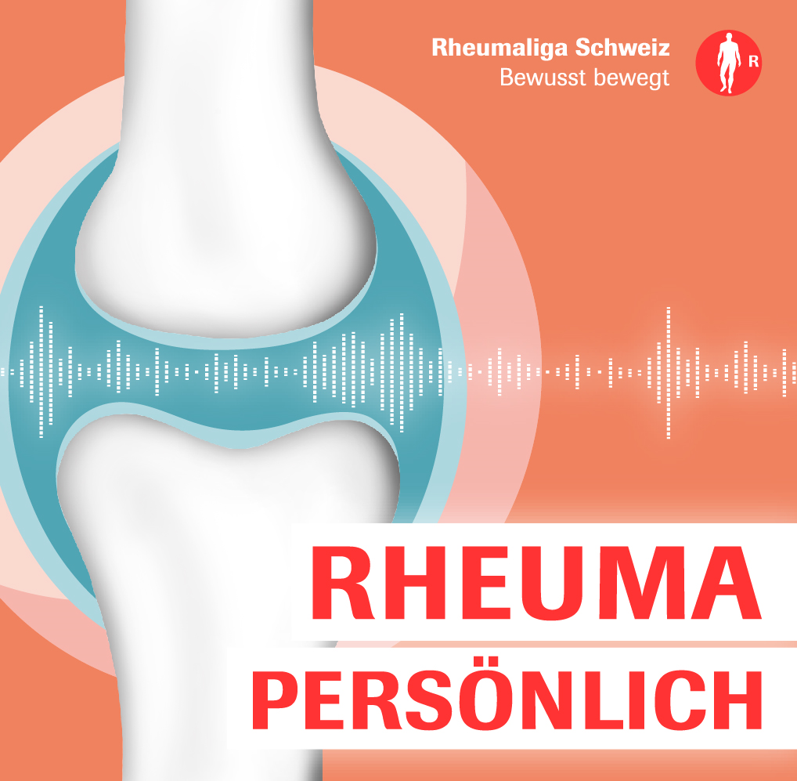
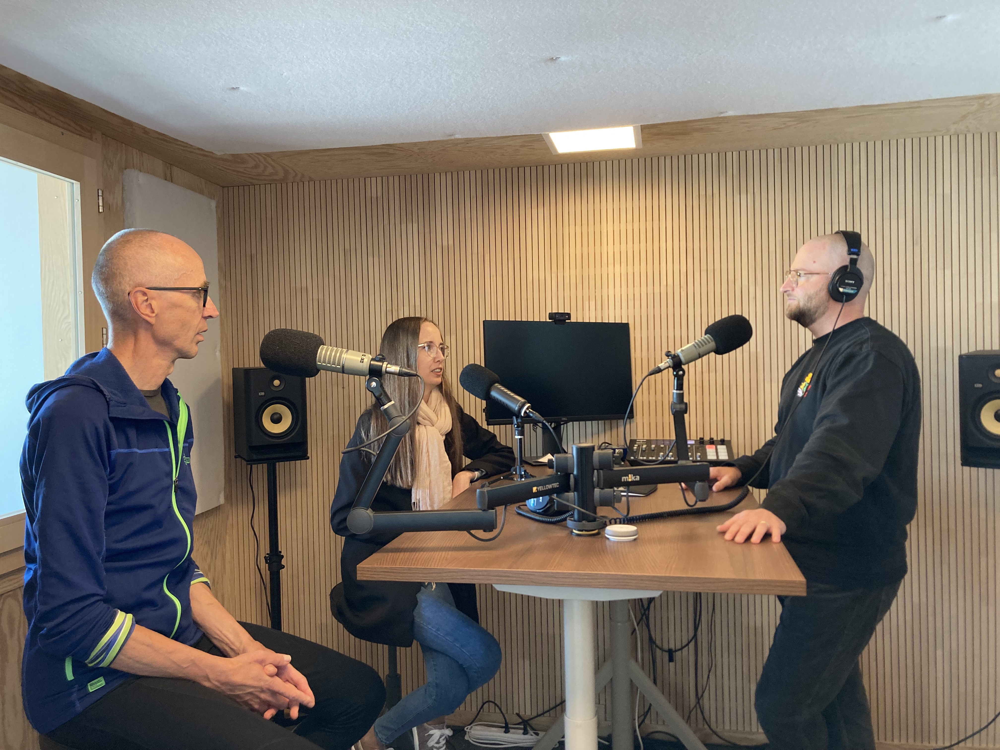
Bildlegende: Anna Troelsen und ihr Vater Heinz Fischer während den Podcastaufnahmen bei Moderator Simon Lechmann (Podcastschmiede). Quelle: Rheumaliga Schweiz

Über die Rheumaliga
Die Rheumaliga Schweiz ist die Dachorganisation von 17 kantonalen bzw. regionalen Rheumaligen und sechs nationalen Patientenorganisationen. Sie engagiert sich für Betroffene und wendet sich an Interessierte, Ärzte und Health Professionals mit Information, Beratung, Kursen, Weiterbildung und Alltagshilfen. Die Rheumaliga Schweiz wurde 1958 gegründet und trägt das ZEWO-Gütesiegel für gemeinnützige Organisationen.

